**Git ex 3:**

**Branching:**











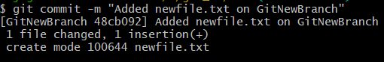

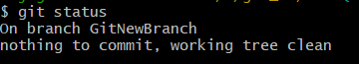

**Merging:**









